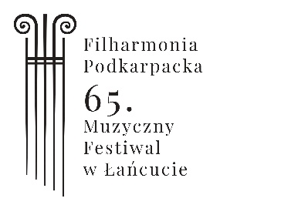
Formularz akredytacyjny
Prosimy o uzupełnienie formularza i odesłanie podpisanego skanu na adres biuro@filharmonia.rzeszow.pl
Organizatorem Muzycznego Festiwalu w Łańcucie jest Filharmonia Podkarpacka
im. Artura Malawskiego w Rzeszowie, z siedzibą przy ul. Chopina 30, skr. Poczt. 204,
35 – 959 Rzeszów, wpisana do Rejestru Instytucji Kultury pod numerem 8/99, posiadająca NIP 813-02-67-013 oraz REGON 000279798

Informacje ogólne
Imię i nazwisko: ……………………….............................................................................................
Telefon kontaktowy: ……………………….............. E-mail .........................................................
Nazwa redakcji : ……………………….............................................................................................
Adres redakcji : …………………..……............................................................................................
Strona www redakcji : …………………............E-mail redakcji...............................................

Rodzaj akredytacji
- Dziennikarz
- Fotoreporter/ Ekipa telewizyjna

Przyznanie akredytacji na następujące dni:

- 21 maja 2026r.
- 23 maja 2026r.
- 24 maja 2026r.
- 25 maja 2026r.
- 28 maja 2026r.
- 29 maja 2026r.
- 30 maja 2026r.
- 31 maja 2026r.
- 6 czerwca 2026r.
- 7 czerwca 2026r.
- 11 czerwca 2026r.

IMPREZY TOWARZYSZĄCE:
- 16 maja 2026r.
- 19 maja 2026r.
- 22 maja 2026r.
- 27 maja 2026r.

………………………………..
Podpis dziennikarza

………………………………..
Pieczątka redakcji

………..…………………..
Miejscowość i data

- zaznaczyć właściwe

